
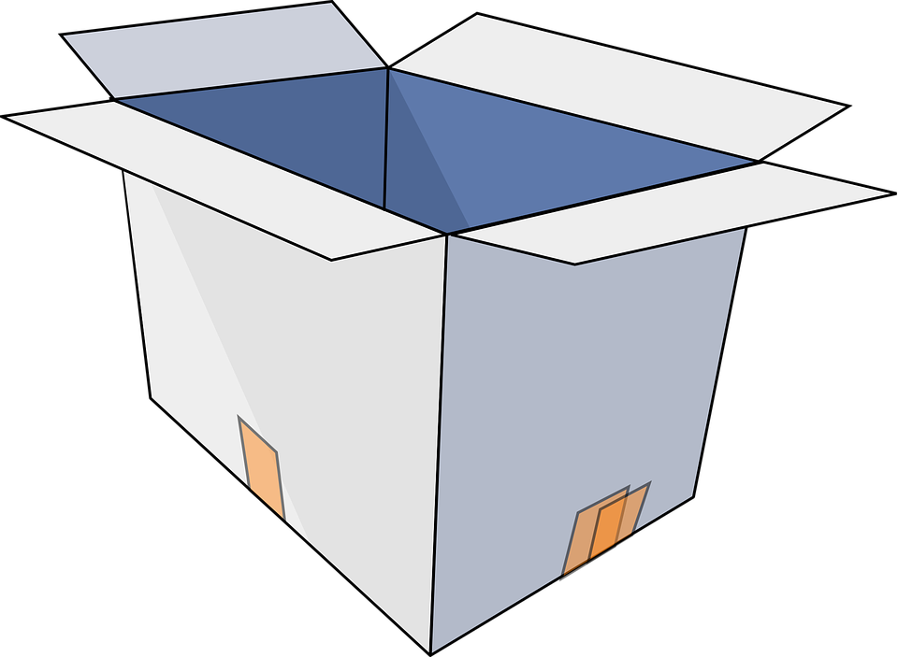
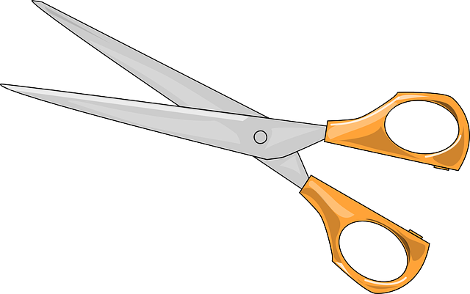


หน่วยการเรียนรู้ที่ 4 งานประดิษฐ์
แผนการจัดการเรียนรู้ที่ 11
เรื่อง การประดิษฐ์กระทงสี่มุม : 2

ชั้นประถมศึกษาปีที่ 4 เวลาเรียน 1 ชั่วโมง

มาตรฐานการเรียนรู้และตัวชี้วัด

มาตรฐานการเรียนรู้
มาตรฐาน ง 1.1 เข้าใจการทำงาน มีความคิดสร้างสรรค์ มีทักษะกระบวนการทำงาน
ทักษะการจัดการ ทักษะกระบวนการแก้ปัญหา ทักษะการทำงานร่วมกัน
และทักษะการแสวงหาความรู้ มีคุณธรรม และลักษณะนิสัยในการทำงาน
มีจิตสำนึกในการใช้พลังงาน ทรัพยากรและสิ่งแวดล้อม เพื่อการดำรงชีวิต
และครอบครัว
ตัวชี้วัด
ง 1.1 ป.4/1 อธิบายเหตุผลในการทำงานให้บรรลุเป้าหมาย
ง 1.1 ป.4/2 ทำงานบรรลุเป้าหมายที่วางไว้อย่างเป็นขั้นตอน ด้วยความขยัน อดทน รับผิดชอบ
และซื่อสัตย์
ง 1.1 ป.4/3 ปฏิบัติตนอย่างมีมารยาทในการทำงาน
ง 1.1 ป.4/4 ใช้พลังงานและทรัพยากรในการทำงานอย่างประหยัดและคุ้มค่า

จุดประสงค์การเรียนรู้
1. อธิบายขั้นตอนการประดิษฐ์กระทงสี่มุม (K)
2. ประดิษฐ์กระทงสี่มุมได้ถูกต้องตามขั้นตอน (P)
3. มีความสนใจในการประดิษฐ์กระทงสี่มุม (A)


สาระสำคัญ

การประดิษฐ์ของใช้จากใบตองต้องเตรียมวัสดุและอุปกรณ์ และควรศึกษาวิธีการประดิษฐ์
ก่อนลงมือประดิษฐ์ ประเมินผลงานของตนเองและปรับปรุงแก้ไข เพื่อจะได้ชิ้นงานที่สวยงาม


สาระการเรียนรู้

การประดิษฐ์กระทงสี่มุม


สมรรถนะสำคัญของผู้เรียน

1. ความสามารถในการสื่อสาร
2. ความสามารถในการคิด
3. ความสามารถในการแก้ปัญหา
4. ความสามารถในการใช้ทักษะชีวิต
5. ความสามารถในการใช้เทคโนโลยี


คุณลักษณะอันพึงประสงค์

1. มุ่งมั่นในการทำงาน
2. รักความเป็นไทย


คำถามสำคัญ

การประดิษฐ์กระทงสี่มุมให้สวยงามควรปฏิบัติอย่างไร


การจัดกิจกรรมการเรียนรู้


ขั้นปฏิบัติและสรุปความรู้หลังการปฏิบัติ (Applying and Constructing the Knowledge)
• • • • • • • • • • • • • • • • • • • • • • • • • • • • • • • • • • • • • • • • •

1. นักเรียนร่วมกันสนทนาแสดงความคิดเห็น เพื่อทบทวนความรู้เกี่ยวกับการประดิษฐ์กระทงสี่มุม
โดยใช้คำถาม ดังนี้
• กระทงสี่มุมมีประโยชน์อย่างไร
(ตัวอย่างคำตอบ ใช้เป็นภาชนะใส่อาหารหรือขนม)
• การประดิษฐ์กระทงสี่มุมควรเริ่มปฏิบัติจากสิ่งใดก่อน
(ตัวอย่างคำตอบ นำผ้ามาเช็ดทำความสะอาดใบตองก่อน)
• นักเรียนคิดว่าการประดิษฐ์กระทงสี่มุมมีความยุ่งยากหรือไม่ เพราะเหตุใด
(ตัวอย่างคำตอบ ไม่ยุ่งยาก เพราะถ้าประดิษฐ์กระทงสี่มุมตามขั้นตอนที่ได้วางแผนไว้
จะประดิษฐ์ได้ง่าย)
2. นักเรียนแต่ละคนนำวัสดุและอุปกรณ์ที่เตรียมมาประดิษฐ์กระทงสี่มุมขึ้นมาวางไว้บนโต๊ะ
ดังนี้
• ใบตอง
• ไม้กลัด
• ผ้าเช็ดใบตอง
• กรรไกรหรือมีด
3. นักเรียนเริ่มลงมือปฏิบัติประดิษฐ์กระทงสี่มุมตามขั้นตอนการประดิษฐ์ ดังนี้

วิธีทำกระทงสี่มุม
เช็ดใบตองให้สะอาด ฉีกใบตอง
ขนาดเท่าที่ต้องการ 2 ชิ้น
วางใบตองซ้อนกันให้นวลใบตอง
ประกับกันโดยให้เส้นใบตัดกัน
ตัดใบตองส่วนที่ยาวทิ้งไป
จะได้ใบตองสี่เหลี่ยมจัตุรัสซ้อนกัน
1.
2.

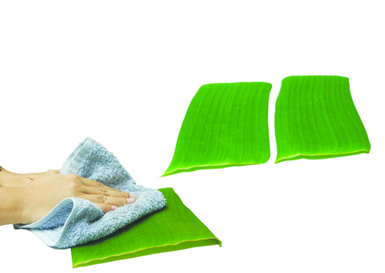

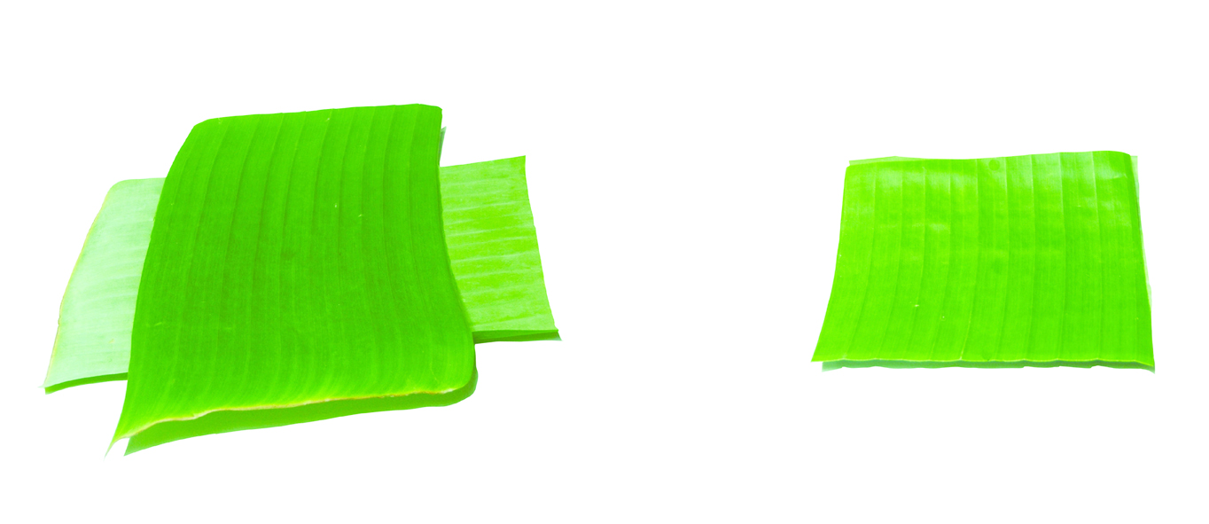

แบ่งครึ่งด้านทั้งสี่ ทำเครื่องหมายไว้
แล้วจีบทบเป็นมุมแหลมตามจุด
ที่ทำเครื่องหมายไว้ และกลัดด้วย
ไม้กลัด
ใช้กรรไกรตัดแต่งขอบกระทง
ให้เรียบร้อย
3.
4.

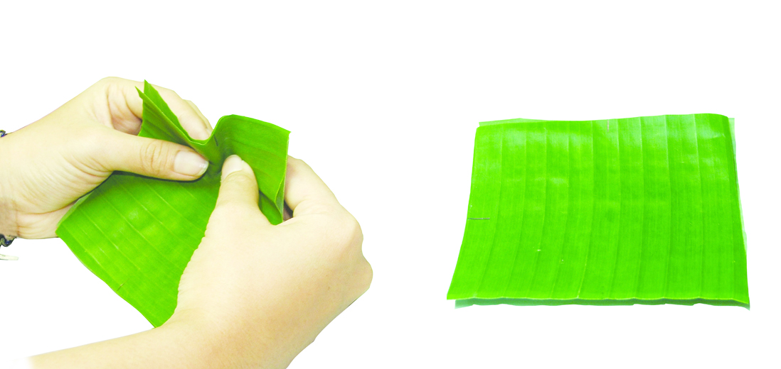
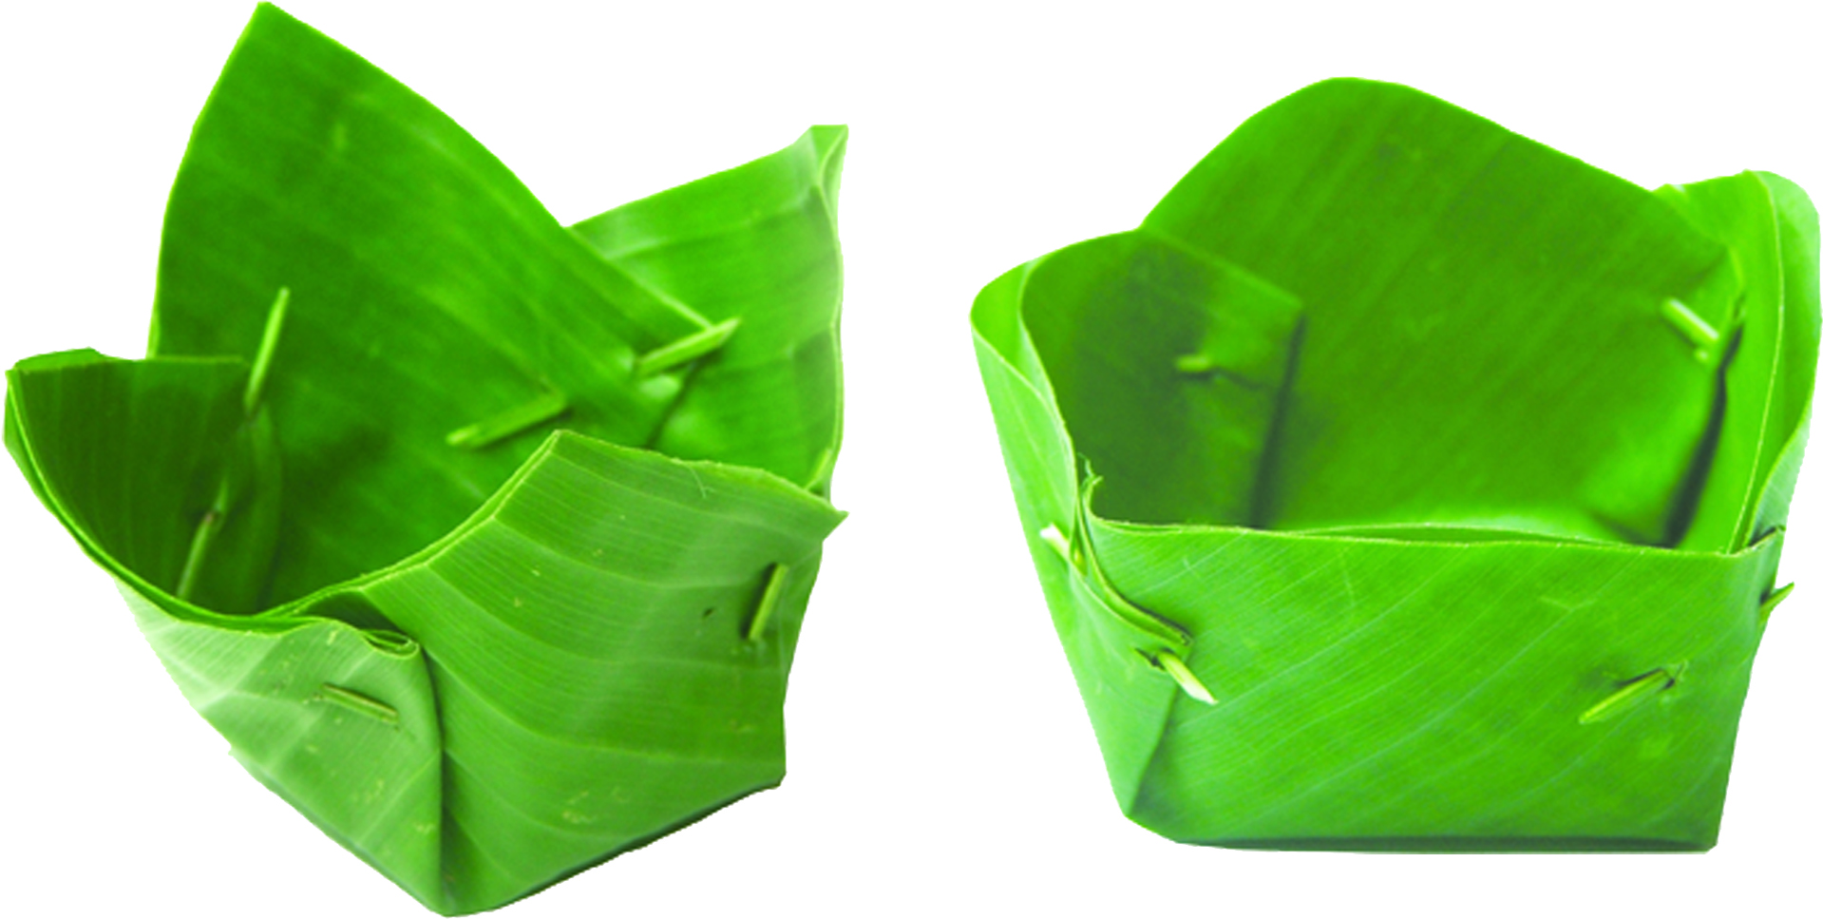

นักเรียนลงมือประดิษฐ์ด้วยความตั้งใจและความระมัดระวัง โดยมีครูคอยให้คำแนะนำ
จากนั้นเมื่อประดิษฐ์กระทงเรียบร้อยแล้ว นักเรียนตรวจสอบความถูกต้องของผลงาน และทำความสะอาด
บริเวณที่ปฏิบัติงานให้สะอาดเรียบร้อย

กิจกรรมนี้สร้างเสริมทักษะศตวรรษที่ 21 ด้านการเรียนรู้วิธีการเรียน

4. นักเรียนร่วมกันสรุปสิ่งที่เข้าใจเป็นความรู้ร่วมกัน ดังนี้
การประดิษฐ์ของใช้จากใบตองต้องเตรียมวัสดุและอุปกรณ์ และควรศึกษาวิธีการประดิษฐ์
ก่อนลงมือประดิษฐ์ ประเมินผลงานของตนเองและปรับปรุงแก้ไข เพื่อจะได้ชิ้นงานที่สวยงาม


ขั้นสื่อสารและนำเสนอ (Applying the Communication Skill)
• • • • • • • • • • • • • • • • • • • • • • • • • • • •

5. นักเรียนนำผลงานของตนเองมาวางไว้หน้าชั้นเรียน แล้วร่วมกันประเมินผลงานของเพื่อนทุกคนว่าผลงานกระทงสี่มุมของใครสวยงามที่สุด เพราะอะไร และผลงานของใครควรปรับปรุงและควรปรับปรุง
อย่างไร
6. ตัวแทนนักเรียน 4-5 คน หรือนักเรียนที่อยากออกมาเล่าประสบการณ์และความรู้สึก
ในการประดิษฐ์กระทงสี่มุมด้วยตนเองที่หน้าชั้นเรียน แล้วร่วมกันแสดงความคิดเห็นแลกเปลี่ยนประสบการณ์ร่วมกัน
กิจกรรมนี้สร้างเสริมทักษะศตวรรษที่ 21 ด้านการสื่อสาร

7. นักเรียนร่วมกันแสดงความคิดเห็นเกี่ยวกับการประดิษฐ์กระทงสี่มุม โดยใช้คำถาม
กระตุ้นความคิด ดังนี้
• การประดิษฐ์กระทงสี่มุมให้สวยงามควรปฏิบัติอย่างไร
(ตัวอย่างคำตอบ ควรเตรียมวัสดุและอุปกรณ์ให้พร้อม ควรศึกษาขั้นตอนและวิธีการประดิษฐ์
อย่างละเอียดและควรมีสมาธิและความตั้งใจในการทำงาน)
8. นักเรียนร่วมกันอภิปรายสรุปเกี่ยวกับวิธีการทำงานให้เห็นการคิดเชิงระบบและวิธีการทำงาน
ที่มีแบบแผน


ขั้นประเมินเพื่อเพิ่มคุณค่าบริการสังคมและจิตสาธารณะ (Self-Regulating)
• • • • • • • • • • • • • • • • • • • • • • • • • • • • • • • •

9. นักเรียนร่วมกันรวบรวมข้อมูลเกี่ยวกับการประดิษฐ์กระทงสี่มุม มาจัดป้ายนิเทศหรือแผ่นพับ
เพื่อเผยแพร่ความรู้ให้กับผู้อื่นและอนุรักษ์งานใบตองให้คงอยู่สืบไป
10. นักเรียนประเมินตนเองหลังการเรียนและหลังการทำกิจกรรม ในประเด็นต่อไปนี้
• สิ่งที่นักเรียนได้เรียนรู้ในวันนี้คืออะไร
• นักเรียนมีส่วนร่วมในกิจกรรมการเรียนรู้มากน้อยเพียงใด
• นักเรียนพึงพอใจกับการเรียนรู้ในวันนี้หรือไม่ เพียงใด
• นักเรียนจะนำความรู้ที่ได้นี้ไปใช้ให้เกิดประโยชน์แก่ตนเอง ครอบครัว และสังคมทั่วไป
ได้อย่างไร
จากนั้นแลกเปลี่ยนตรวจสอบขั้นตอนการทำงานทุกขั้นตอนว่าจะเพิ่มคุณค่าไปสู่สังคม
เกิดประโยชน์ต่อสังคมให้มากขึ้นกว่าเดิมในขั้นตอนใดบ้าง สำหรับการทำงานในครั้งต่อไป


สื่อการเรียนรู้/แหล่งการเรียนรู้

1. หนังสือเรียน รายวิชาพื้นฐาน การงานอาชีพและเทคโนโลยี ชั้นประถมศึกษาปีที่ 4
ของสถาบันพัฒนาคุณภาพวิชาการ (พว.)
2. วัสดุและอุปกรณ์สำหรับประดิษฐ์กระทงสี่มุม
• ใบตอง
• ผ้าเช็ดใบตอง
• ไม้กลัด
• กรรไกรหรือมีด
3. แหล่งการเรียนรู้ทั้งภายในและภายนอกโรงเรียน

การประเมินการเรียนรู้

1. ประเมินความรู้ เรื่อง วิธีการประดิษฐ์กระทงสี่มุม (K) ด้วยแบบทดสอบ
2. ประเมินกิจกรรม เรื่อง การประดิษฐ์ของใช้ ของตกแต่งจากใบตอง (P) ด้วยแบบประเมิน
3. ประเมินคุณลักษณะอันพึงประสงค์ ด้านมุ่งมั่นในการทำงาน รักความเป็นไทย (A) ด้วยแบบประเมิน


แบบประเมินตามสภาพจริง (Rubrics)

แบบประเมินกิจกรรม เรื่อง การประดิษฐ์ของใช้ ของตกแต่งจากใบตอง
รายการการประเมิน | ระดับคุณภาพ
รายการการประเมิน | 4 | 3 | 2 | 1
การประดิษฐ์ของใช้ของตกแต่งจากใบตอง | ประดิษฐ์ของใช้  ของตกแต่งจากใบตอง  ร่วมกับผู้อื่นในการพัฒนาให้เกิดประโยชน์ต่อส่วนรวม และสามารถแก้ไขปัญหาในระหว่างปฏิบัติงานได้ | ประดิษฐ์ของใช้  ของตกแต่งจากใบตอง  ตามที่ตนเองคิดขึ้นมา  เพื่อให้มีประสิทธิภาพ  ที่ดีขึ้นกว่าแบบอย่าง  โดยมีผู้อื่นแนะนำบ้าง | ประดิษฐ์ของใช้  ของตกแต่งจากใบตอง  ตามแบบได้ถูกต้อง  มีการดัดแปลง  ให้เหมาะสมกับตนเอง  โดยมีผู้อื่นแนะนำบ้าง | ประดิษฐ์ของใช้  ของตกแต่งจากใบตอง  ได้ตามแบบอย่าง  หรือตามที่ผู้อื่นแนะนำ  เท่านั้น

ข้อเสนอแนะของผู้บริหารสถานศึกษา

ลงชื่อ
( )
ตำแหน่ง

บันทึกหลังการสอน

ผลการจัดการเรียนการสอน

ปัญหา/อุปสรรค

แนวทางแก้ไข

ครูผู้สอน
( )
วันที่บันทึก

